


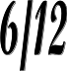

SUBSECRETARIA DE EDUCACION MEDIA SUPERIOR
DIRECCION GENERAL DEL BACHILLERATO
CENTRO DE ESTUDIOS DE BACHILLERATOS 6/12
“RICARDO FLORES MAGON”
ASIGNATURA: TALLER DE LECTURA Y REDACCION I

TEMA: TEXTOS CONTINUOS Y DISCONTINUOS

NOMRE DEL LOS INTEGRANTES DEL EQUIPO:
RAMIREZ LOPEZ LISSEHT VIANEY N/L 40
CRUZ LOPEZ DULCE KARINA N/L 12
HERNADEZ MANDOZA PEDRO N/L 22
GARCIA HERNADEZ LUIS JAVIER N/20
HERNANDEZ GONZALES LUIS ENRIQUE N/L 21
ALMARAZ CRUZ ROCIO IVONNE N/L 03
EQUIPO: 2
NOMBRE DEL DOCENTE: SANTOS AARÓN BÁRBARA LILIA
MAESTRA EN COMUNICACIÓN Y TECNOLOGÍAS EDUCATIVAS

GRADO: PRIMER SEMESTRE GRUPO: 105

CICLO ESCOLAR: 2014- 2015 SEMESTRE: “A”

TEXTOS CONTINUOS
LA CULTURA
La cultura es el conjunto de todas las formas, los modelos o los patrones, explícitos o implícitos, a través de los cuales una sociedad se manifiesta. Como tal incluye lenguaje, costumbres, prácticas, códigos, normas y reglas de la manera de ser, vestimenta, religión, rituales, normas de comportamiento y sistemas de creencias. Desde otro punto de vista se puede decir que la cultura es toda la información y habilidades que posee el ser humano. El concepto de cultura es fundamental para las disciplinas que se encargan del estudio de la sociedad, en especial para la psicología, la antropología y la sociología.

Origen del término
Desde la antigüedad, se pueden encontrar metáforas que relacionan la práctica de algunas actividades con el «cultivo» del espíritu humano, y las facultades sensibles e intelectuales del individuo –por ejemplo, con el «cultivo» de la tierra, que es la agricultura, el cultivo fue el principio de la modalidad cultural. En esta acepción se conserva aún en el lenguaje cotidiano, cuando se identifica cultura con sensibilidad. De esta suerte, una persona «culta» es aquella que posee extensos conocimientos en los más variados «campos» del saber.

Cultura y civilización
También es en el contexto de la Ilustración cuando surge otra de las clásicas oposiciones en que se involucra a la cultura, esta vez, como sinónimo de la civilización. Esta palabra aparece por primera vez en la lengua francesa del siglo XVIII, y con ella se significaba la refinación de las costumbres. Civilización es un término relacionado con la idea de progreso. Según esto, la civilización es un estado de la Humanidad en el cual la ignorancia ha sido abatida y las costumbres y relaciones sociales se hallan en su más elevada expresión. La civilización no es un proceso terminado, es constante, e implica el perfeccionamiento progresivo de las leyes, las formas de gobierno, el conocimiento. Como la cultura, también es un proceso universal que incluye a todos los pueblos, incluso a los más atrasados en la línea de la evolución social. Desde luego, los parámetros con los que se medía si una sociedad era más civilizada o más salvaje eran los de su propia sociedad. En los albores del siglo XIX, ambos términos, cultura y civilización eran empleados casi de modo indistinto, sobre todo en francés e inglés (Thompson, 2002: 186).

A PREVENIR ADICCIONES
Dentro del programa “No te claves con las adicciones”, el Consejo de Tutela del Estado de Oaxaca, la Coordinación General de Prevención del Delito en el plantel 32 en coordinación con el Área de Orientación Educativa del Estado realizaron actividades en la materia de salud en el mes de marzo; estas iniciaron con la exposición de carteles abordaron el tema central del programa, así como un ciclo de conferencias sobre prevención de adicciones, sexualidad, sida, entre otros.
En la última conferencia se evidenciaron las consecuencias evidenciaron las consecuencias orgánicas que el consumo de drogas genera en los jóvenes adictos a sustancias psicotrópicas de lado el impacto social de las mismas.

Notimex en línea. Oaxaca, consulado
El 4 de Abril 2006.

TEXTOS DISCOTINUOS

Línea del tiempo de presidentes de 1806-1811

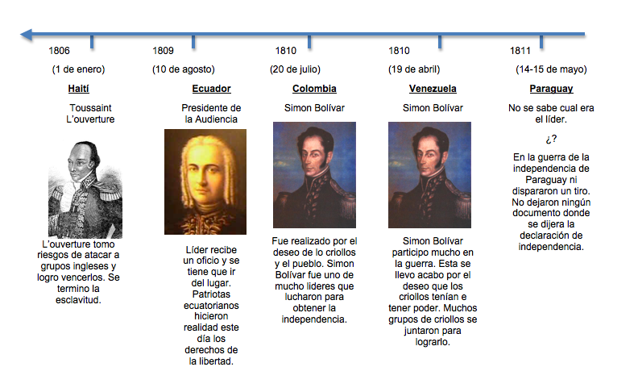

MAPAS CONCEPTUALES

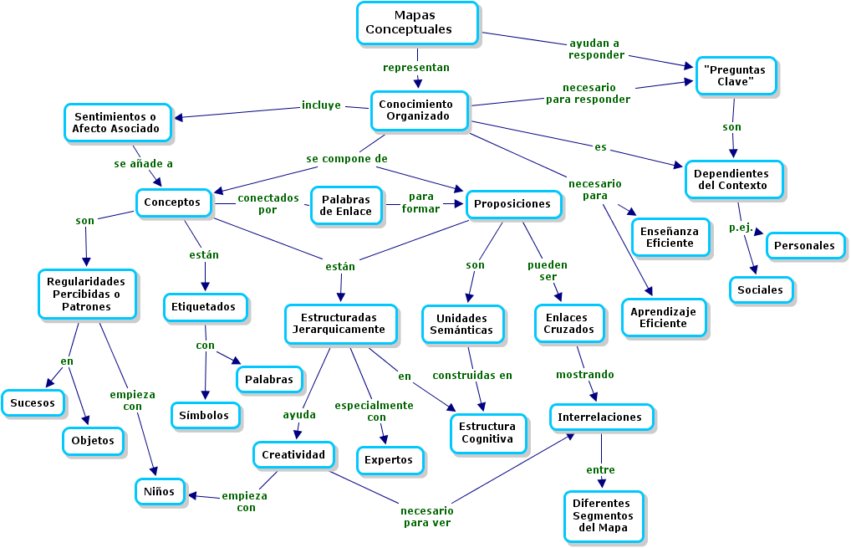

DISCRIMINACION por causas étnicas
Las culturas, son un factor muy importante en nuestra vida, ya que a través de ellas nos manifestamos. Esta incluye costumbres, tradiciones, creencias, dialectos, practicas, códigos, normas, reglas, maneras de ser, de vestir, normas de comportamiento y religión.
En pocas palabras, se podría decir que la cultura es toda la información y habilidades que posee el ser humano. Pero clara es la discriminación que sufren todas las personas que pertenecen a estos grupos étnicos ya que son privados de sus derechos, las personas que hacen estos tipos de diferencias son personas que en muchas ocasiones lo hacen con el fin de burla, lo cual está muy mal ya que todos somos seres humanos y debemos ser respetados.
Discriminar significa diferenciar, distinguir, separar una cosa de otra. En nuestro existe un alto porcentaje de discriminación de culturas. Se dice que somos el primer país en grupos étnicos, que no en todos los países desafortunadamente hay tantos grupos como en México, esto nos debe hacer sentirnos orgullosos, pero el problema más grave es que poco, a poco esto se va perdiendo ya que muchas de las personas que tienen practican otro lenguaje, muchas veces lo cambian por causas de emigrar a otros países y se olvidan de la importancia de esto, otra motivo es que al ser discriminados ellos se avergüenzan de su origen y se olvidan de sus raíces.
Esto no es solo un problema de nuestro país si no que también mundial ya que a diario se discrimina de una manera irracional a cientos de personas de diferentes personas que pertenecen a grupos étnicos.
Esto tiene que cambiar ya que las conductas que llevan cabo las personas que discriminan son poco éticas eh inmorales, estas conductas no deben existir en nuestra sociedad ya que no son un buen ejemplo. Es por eso que se debe tener respeto, tolerancia y sobre todo tener una conducta justa, honorable y buena.
“Recuerda que todos somos iguales sin importar raza, color de la piel o forma de vestir todos somos únicos e inigualables……”
